DESCRIPCIÓN DE CASO DE USO

005 – AGREGAR MENSAJE DE MORA

# 

|  |  |  |  |  |  |  |  |
| --- | --- | --- | --- | --- | --- | --- | --- |
|  | **HISTORIA DE CAMBIOS** | | | | | | |
| **Nro.** | **Fecha** | **Versión** | **Descripción** | **Autor** | **Solicitante** | **Aprobó** | **Tipo** |
| *XXXX* | *09/12/2015* | *1.0.0* | *Emisión* | *Anahi Balzarelli* |  |  | *Nuevo* |

1. **Prototipo:**

Prototipo 1: Sin parámetro del call center (no se habilita combo de campañas)

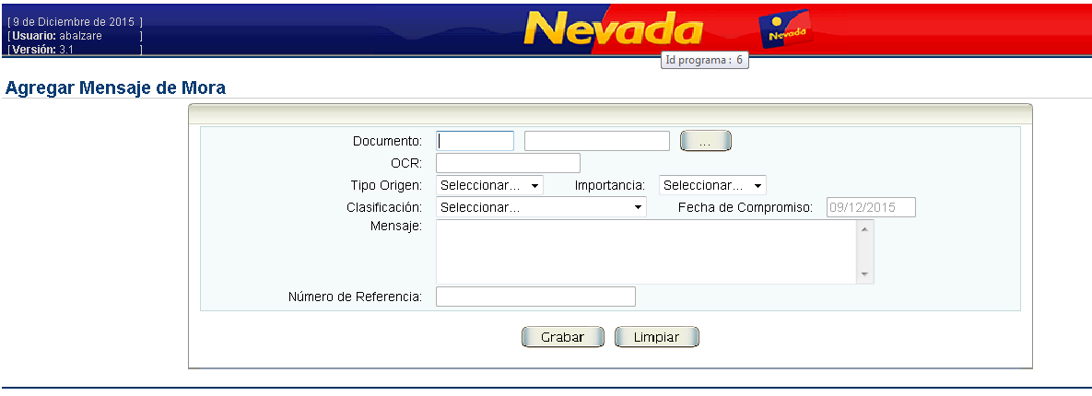

Prototipo 1: Con parámetro del call center (se habilita el combo de campañas)

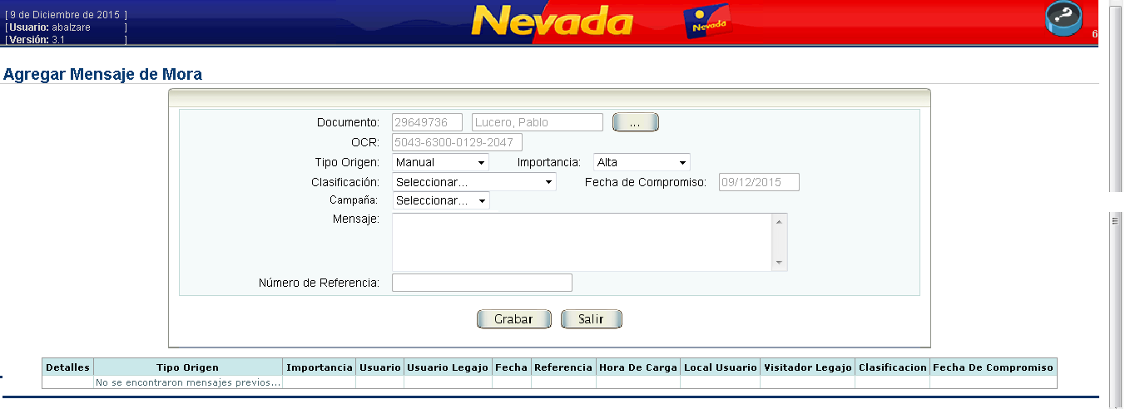

1. **Diagrama de Actividades**



1. **Descripción de casos de uso**

|  |  |  |  |  |
| --- | --- | --- | --- | --- |
| **Nombre del Use Case**: Agregar Mensaje de Mora | | | | **Nº Caso Uso**: 005 |
| **Actor Principal**: Usuario del Call Center | | **Actor Secundario**: No Aplica. | | |
| **Tipo de Caso de Uso**:  **Concreto**   **Abstracto** | | | | |
| **Objetivo**: Agregar Mensaje de Mora | | | | |
| **Precondiciones** | No Aplica | | | |
| **Post- Condiciones** | **Éxito:** Se agregó Mensaje | | | |
| **Fracaso:** No se pudo agregar mensaje | | | |
| **Curso Normal** | | | **Alternativas** | |
| 1. El usuario inicia UC | | |  | |
| 1. El sistema muestra los siguientes datos como filtros:  * Nro de Documento 🡪 text box deshabilitado para el ingreso de datos * Nombre 🡪 text box deshabilitado para el ingreso de datos * OCR 🡪 text box deshabilitado para el ingreso de datos * Tipo de Origen 🡪 Combo box habilitado. * Tipificación 🡪 Combo Box habilitado * Campañas 🡪 Combo Box habilitado * Gestiones 🡪 Cuadro con contador deshabilitado para el ingreso de datos. * Agenda 🡪 calendar habilitado para el ingreso de datos. * Y las funcionalidades Grabar y Salir | | |  | |
| 1. El usuario ingresa de manera obligatoria:  * Tipo de Origen * Tipificación * Campaña * Y selecciona la funcionalidad Grabar | | |  | |
| 1. El sistema graba los datos en la entidad menp001m | | | 4.a.1 El usuario ingresa una descripción con el mismo nombre. El sistema devuelve una mensaje informando “La descripción ingresada ya existe” y vuelve al paso 2.  4.a.2 La fecha desde es mayor a la fecha hasta. El sistema devuelve un mensaje informando “La fecha desde debe ser menor o igual a la fecha hasta”, y vuelve al paso 2.  4.a.3 No se ingresa un archivo Excel. El sistema muestra un mensaje informando “Debe seleccionar un archivo Excel”, y vuelve la paso 2. | |
| 1. El sistema graba los datos en las entidades CAMPANIA y CAMPANIA_BASE (Obs. 1) | | | 5.A.1 El sistema no puede grabar los datos en la Base de datos, devuelve un mensaje de error informando “Error al grabar los datos”. Fin UC | |
| 1. Fin UC | | |  | |

|  |  |  |  |  |  |  |  |  |  |  |  |  |  |  |  |  |  |  |  |  |  |  |  |  |  |  |  |  |  |  |  |  |  |  |  |  |  |  |  |  |  |  |  |  |  |  |  |  |  |  |  |  |  |  |  |  |  |  |
| --- | --- | --- | --- | --- | --- | --- | --- | --- | --- | --- | --- | --- | --- | --- | --- | --- | --- | --- | --- | --- | --- | --- | --- | --- | --- | --- | --- | --- | --- | --- | --- | --- | --- | --- | --- | --- | --- | --- | --- | --- | --- | --- | --- | --- | --- | --- | --- | --- | --- | --- | --- | --- | --- | --- | --- | --- | --- | --- |
| **Observaciones:**   * **Descripción 🡪** Text box habilitado para el ingreso de datos * **Tipo 🡪** Combo box habilitado, que se llena con el campo TIPOCAMP_DESCRIPCION de la entidad TIPO_CAMPANIAS. * **Fecha Desde 🡪** Calendar habilitado. * **Fecha Hasta 🡪** Calendar habilitado * **Base cliente 🡪** Selector habilitado para la selección de un archivo Excel * **Grabar 🡪** Botón habilitado * **Salir 🡪** Botón habilitado   **Grabar los datos de cabecera en la tabla CAMPANIAS:**   |  |  | | --- | --- | | **CAMPO** | **VALOR** | | CAMP_ID | Secuencia autonumérica asignada por trigger desde la BD | | CAMP_DESCRIPCION | Descripción ingresada por el usuario | | CAMP_FECHA_VIGENCIA_DESDE | Fecha Desde ingresada por el usuario | | CAMP_FECHA_VIGENCIA_HASTA | Fecha Hasta ingresda por el usuario | | CAMP_TIPOCAMP_ID | TIPOCAMP_ID de la entidad TIPO_CAMPANIAS | | CAMP_CANTIDAD_CLIENTES | Sumatoria de la cantidad de registros del archivo | | CAMP_LEGAJO_USUARIO | vend_codigo_usuario del usuario conectado por ldap | | CAMP_FECHA_ALTA | sysdate | | CAMP_SECTOR_SOLICITANTE | null | | CAMP_ENTIDAD_DESTINO | null | | CAMP_SUBSECTOR_SOLICITANTE | null | | CAMP_OBJETIVO_CONS_ID | null | | CAMP_CATEGORIA | null | | CAMP_PERIODO | null | | CAMP_CARTERA | null |   **Grabar los datos del archivo seleccionado en la tabla CAMPANIAS_BASE:**   |  |  | | --- | --- | | **Campo** | **Valor** | | BASE_ID | Secuencia autonumérica asignada por trigger | | BASE_CAMP_ID | CAMP_ID de la tabla CAMPANIAS | | BASE_IDENTIFICACION | Nro de Documento del archivo excel | | BASE_NOMBRE | Nombre del archivo Excel | | BASE_GESTION | null | | BASE_FECHA_GESTION | null | | BASE_USUARIO_GESTION | null | | BASE_VIA_INGRESO | null | | BASE_ACTIVADO | null | | BASE_FECHA_CARGA | null | | BASE_CARTERA | null | | BASE_PERIODO | null | |
| **Grabar datos en la tabla CAMPANIAS_ARCHIVO**   |  |  | | --- | --- | | **Campo** | **Valor** | | CAMPARCH_ID | Secuencia autonumérica asignada por trigger desde la BD | | CAMPARCH_NOMBRE_ARCHIVO | Nombre del archivo excel ingresado por el usuario | | CAMPARCH_DNI | Nro de documento del archivo excel | | CAMPARCH_PERIODO | select ba_ano_contable||ba_mes_contable  from mbase where ba_numero = 0 | | CAMPARCH_CARTERA | null | | CAMPARCH_FECHA_CARGA_ARCHIVO | sysdate | |

|  |  |
| --- | --- |
| **Entidades:**  CAMPANIAS  TIPO_CAMPANIAS  CAMPANIAS_BASE  CAMPANIAS_ARCHIVO | |
| **Alternativas libre:**  El usuario selecciona la funcionalidad Salir, la aplicación se cierra sin grabar los datos | |
| **Asociaciones de Extensión** | UC-CALL-ABM-XXXX-001GestionarCampañas |
| **Asociaciones de Inclusión** | No Aplica |
| **Caso de Uso al que extiende** | No Aplica |
| **Caso de Uso donde se incluye** | No Aplica |
| **Caso de Uso de Generalización** | No Aplica |
| **Base de datos** | Oracle |
| **Lenguaje de Programación** | Java (Framework ADF 11) |

1. **Diagrama de Casos de Uso relacionados:**

